Docker를 이용하여 ElasticSearch 사용방법(with VS code)

-Window 기준-

Visual Studio Code에 Docker를 설치한 상태에서 ElasticSearch를 연동하여 사용할 것이다.

1. **`Visual Studio Code` 를 설치하고 거기서 `Docker`을 다운로드 한다.**

**`https://visualstudio.microsoft.com/ko/downloads/`** 에서 다운로드를 한다.

모든 값은 default로 둔 다음에 다운을 받으면 된다.

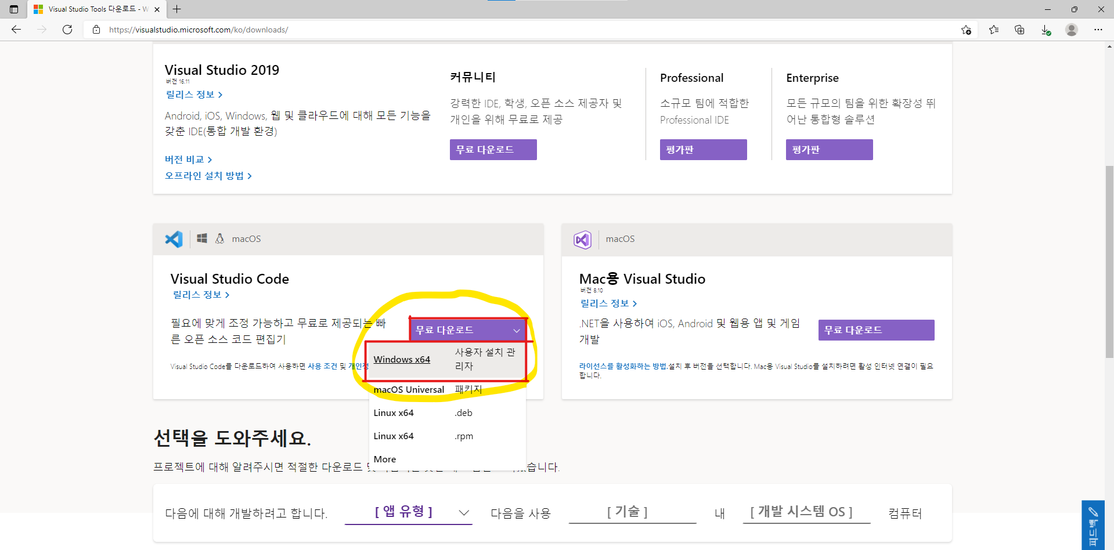

**2.`Docker`를 설치한다.**

**`https://goddaehee.tistory.com/251`** 사이트를 참고하여 `Docker`를 Window에 설치한다.

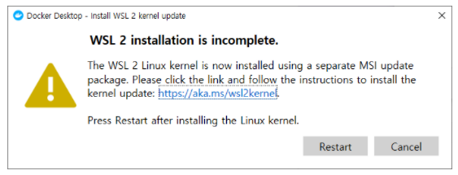

만약 화면에 위와 같은 경고창이 뜬다면, Docker 다운로드가 실패된 것이다.

이 경우는 안내문에서 볼 수 있는 링크인

**`https://aka.ms/wsl2kernel`** 로 들어가자.

홈페이지에 나와있는 단계 중 1단계~5단계는 반드시 해주어야 된다.

만약 내가 `리눅스 배포 설치`의 단계까지 진행해야 된다면 6단계까지 해주어야 한다.

1단계에서 5단계를 간단히 정리하면,

PowerShell 혹은 명령프트(CMD)에 **(1,3,5단계에 해당)**

`dism.exe /online /enable-feature /featurename:Microsoft-Windows-Subsystem-Linux /all /norestart`

`dism.exe /online /enable-feature /featurename:VirtualMachinePlatform /all /norestart`

`wsl --set-default-version 2`

총 3가지 구문을 입력하고

윈도우를 최신버전으로 업그레이드해주고**(노란색 클릭)**

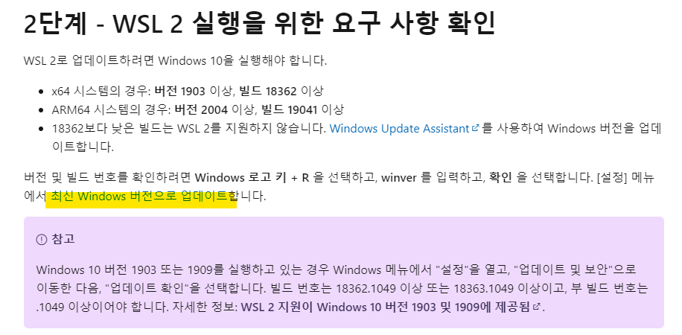

Linux 커널 업데이트 패키지를 다운받으면 된다.**(노란색 클릭)**

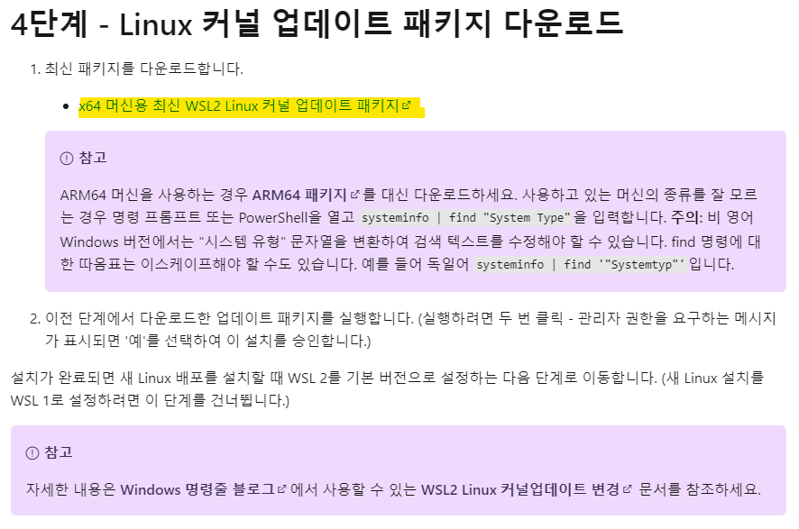

만약 컴퓨터에

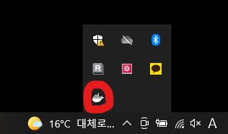

귀여운 Docker 모양 즉 고래가 생기면 Docker 설치가 완성이 된 것이다.

**3.`Docker`와 `ElasticSearch` 연동**

**`Docker_Compose로_Elastic_Cluster_구성.pdf`**를 참고한다.

뒤에 나오는 내용은 위의 pdf를 보충설명하기 위한 내용이다.

1. **필요한 파일 준비**

`Visual Studio Code`를 이용하여 다음 4가지 파일을 만들어준다.

`https://zaixian.tistory.com/12` 를 참고하면 `Visual Studio Code`을 이용한 파일만들기

방법을 알 수 있다.

참고로 `.env`파일은



꼴로 되어있어도 실행은 잘되니, 파일형태에 너무 집착하지는 말자.

**5. Password 자동생성**

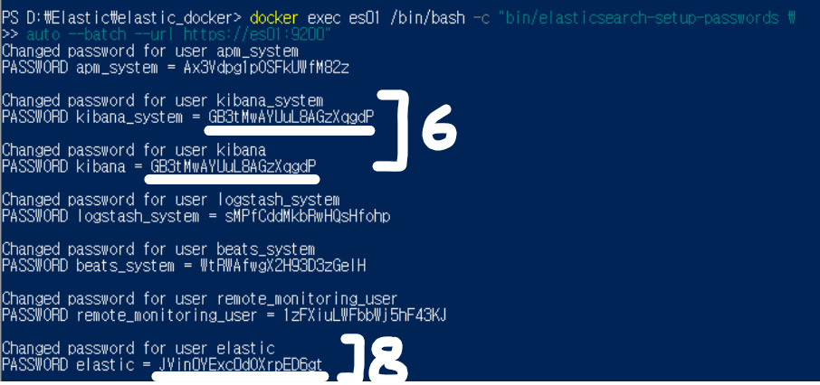

6. Elastic Cluster 설정 파일 수정, 8. Kibana 접속 에 해당되는 비밀번호를 얻을 수 있다.

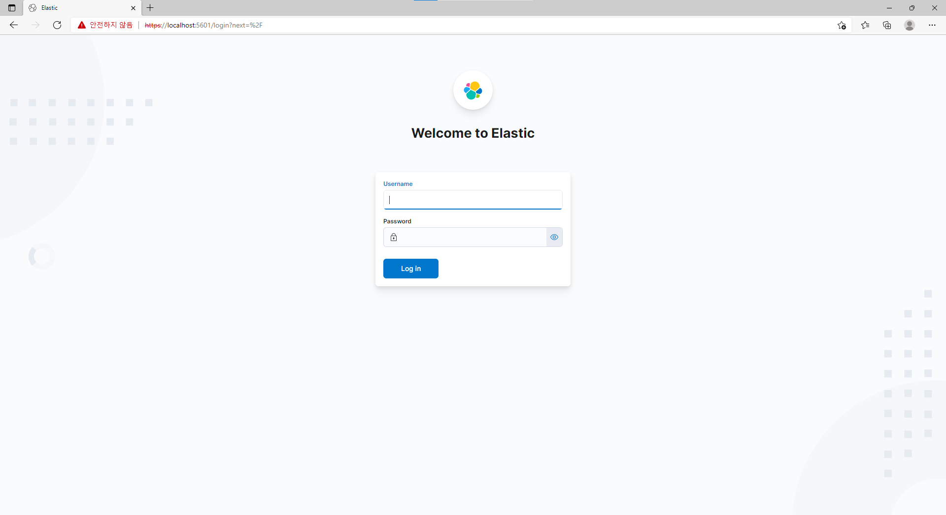

이 화면이 나오면 성공이다.

로그인을 하면

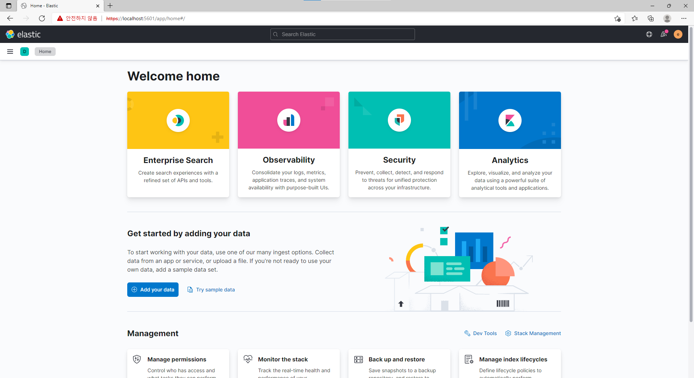

이 화면이 나오게 된다.

1. **컴퓨터 재부팅 후 `Docker`와 `ElasticSearch` 연동**

**`Docker_Compose로_Elastic_Cluster_구성.pdf`**

에서

1. ***vm.max_map_count 값 변경, 3. 인증서 생성을 위한 create-certs 컨테이너 실행, 4. Elastic Cluster 실행, 7. Elastic Cluster 재시작, 8. Kibana 접속***

과정을 실행하면 다시 ElasticSearch로 연동이 가능하다.

**프로그램이 돌아가는데 시간이 너무 걸리는 거나, 오류가 생기면 컴퓨터를 재부팅하고 다시 실행해보자. 필자는 이 방법으로 오류를 해결하였다.**

참고 사이트 : 굵은 빨간색으로 표시해두었다.

만든 이 : 김민형(Aster Kim)